Báo Cáo: Khảo Sát đặc tuyến BJT B562
Nhóm | 03
Họ và Tên 1 | Nguyễn Duy Huân - 2390703
Họ và Tên 2 | Đặng Đình Gia Bảo - 2390701
Họ và Tên 3 | Lê Trung Tín - 2390707

Mục Lục
Báo Cáo: Khảo Sát đặc tuyến BJT B562 1
1. Sơ đồ mạch không có tụ 2
2. Khảo sát đặc tuyến B562 trong trường hợp không có tụ 3
3. Khảo sát các thông số 4
4. Sơ đồ mạch khuếch đại tín hiệu dùng B562 5
5. Khảo sát Vin và Vout với trường không có tụ 6
6. Khảo sát thông số đo 8
7. Đáp ứng tần số 9
8. Sơ đồ mạch trường hợp có tụ 10uF 10
9. Khảo sát Vin và Vout với trường hợp có tụ 10uF 11
10. Khảo sát thông số đo 13
11. Khảo sát đáp ứng tần số 14
12. Sơ đồ mạch phân cực hồi tiếp dùng B562 16
13. Khảo sát giá trị thực nghiệm 17

Sơ đồ mạch không có tụ
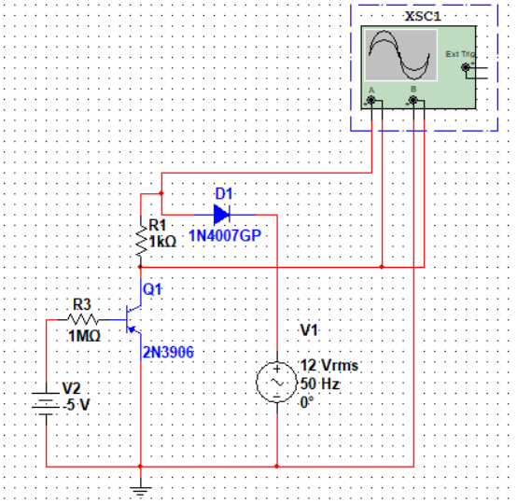

Khảo sát đặc tuyến B562 trong trường hợp không có tụ
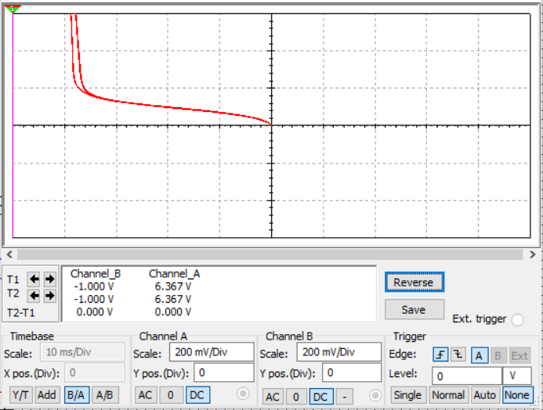

Khảo sát các thông số
STT | Trường hợp | Ib | Ic | beta
1 | V2 = -5V | -4.387uA | -560 uA | 130
2 | V2 = -8V | -7.3 uA | -903 uA | 123.69

Sơ đồ mạch khuếch đại tín hiệu dùng B562
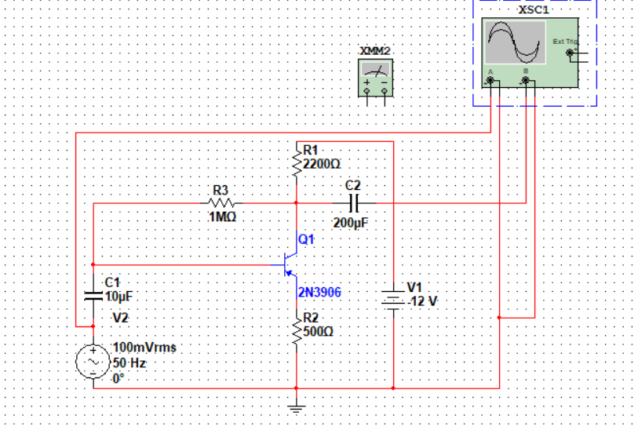

Khảo sát Vin và Vout với trường không có tụ
- Điện áp đầu vào Vin
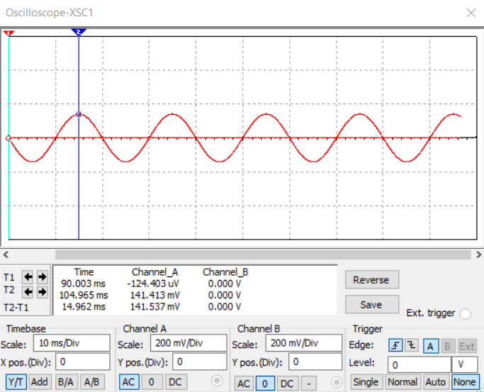

- Điện áp đầu ra Vout
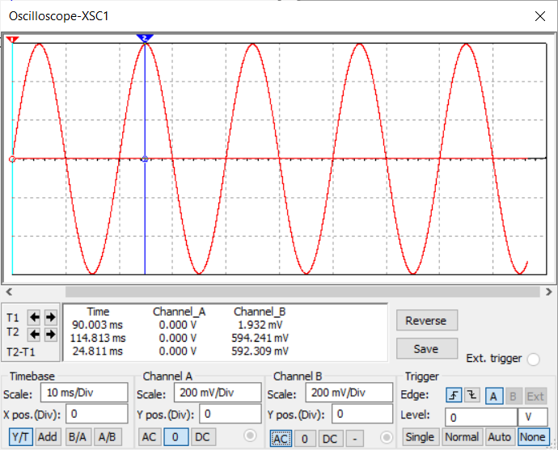

Khảo sát thông số đo
 | Av | Flow | Fhigh
Giá trị tính toán | 4.4 | - | -
Giá trị đo | 4.2 | 500mHz | 28Mhz
Sai số | 0.2 | - | -

Đáp ứng tần số
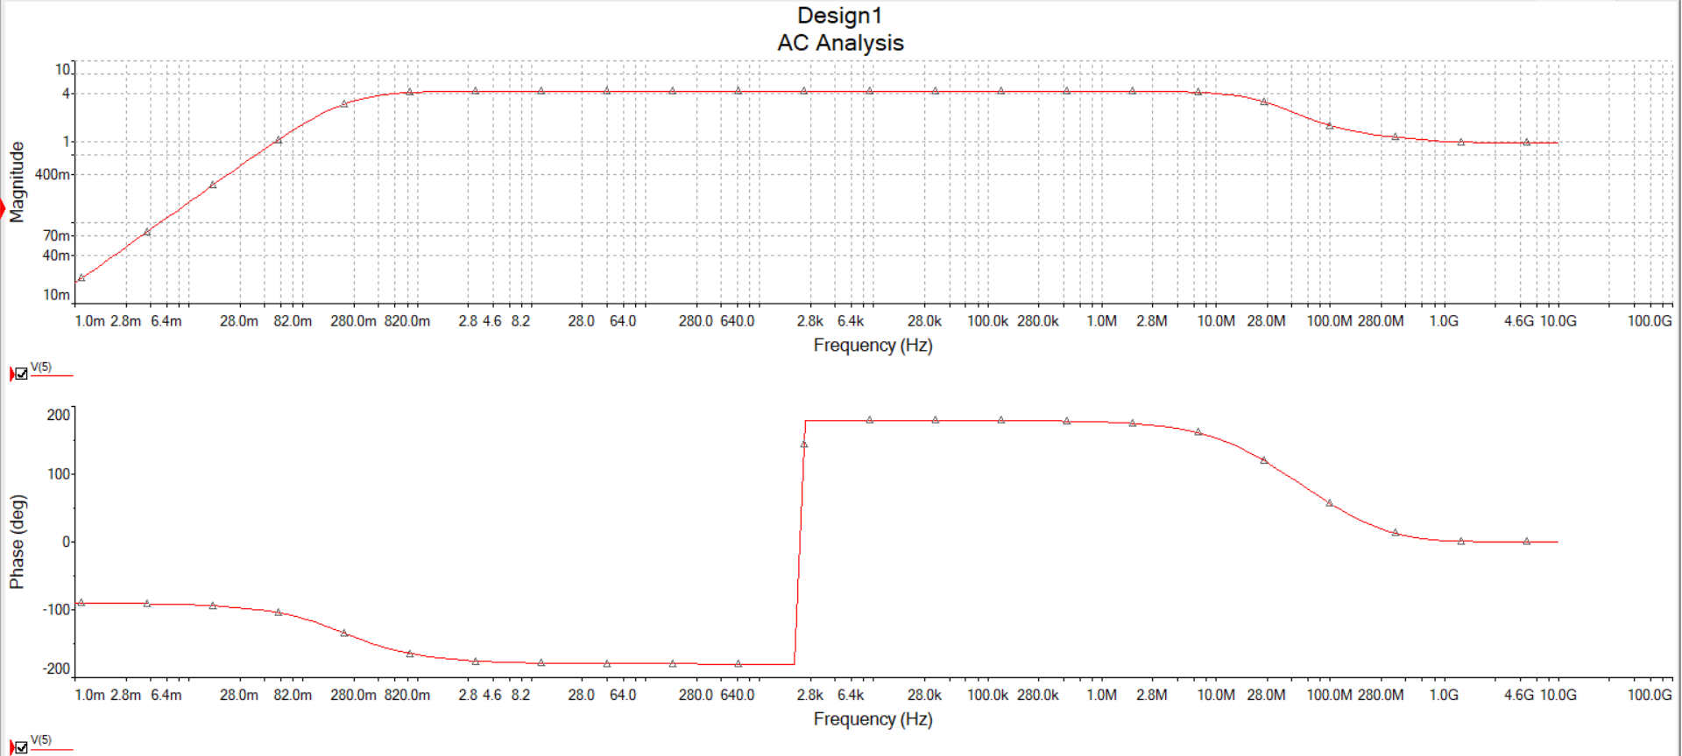

Sơ đồ mạch trường hợp có tụ 10uF

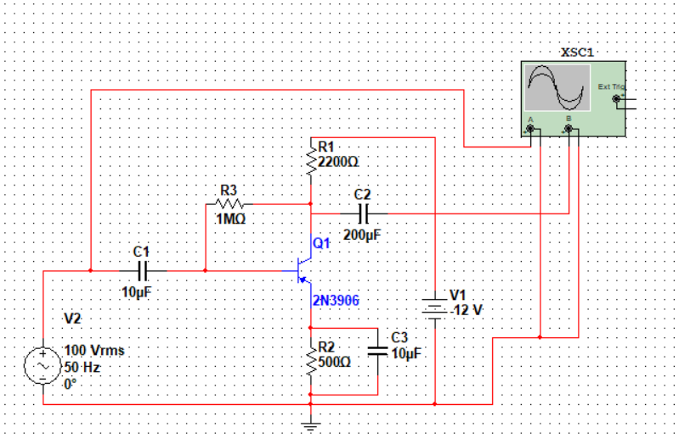

Khảo sát Vin và Vout với trường hợp có tụ 10uF
- Dạng sóng đầu vào Vin
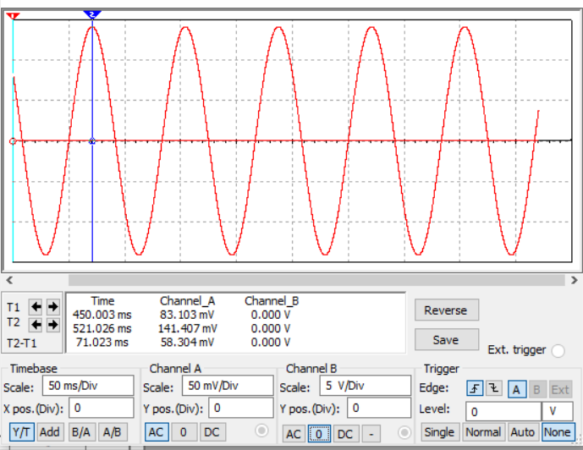

- Dạng sóng đầu ra Vout
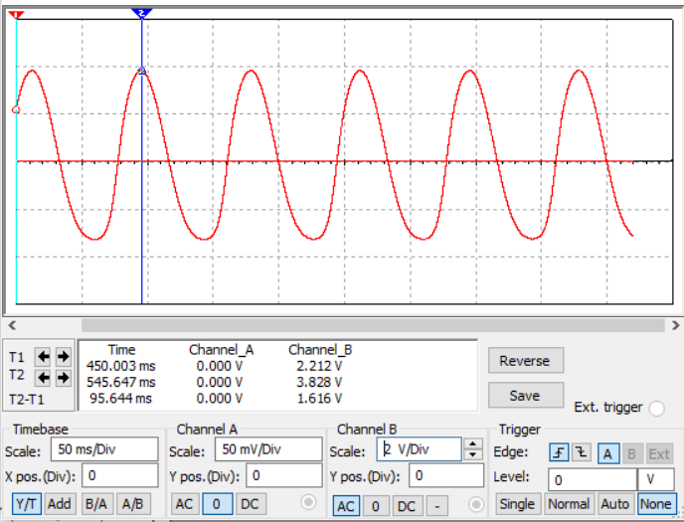

Khảo sát thông số đo
 | Av | Flow | Fhigh
Giá trị tính toán | - | - | -
Giá trị đo | 26.9 | 64Hz | 10Mhz
Sai số | - | - | -

Khảo sát đáp ứng tần số
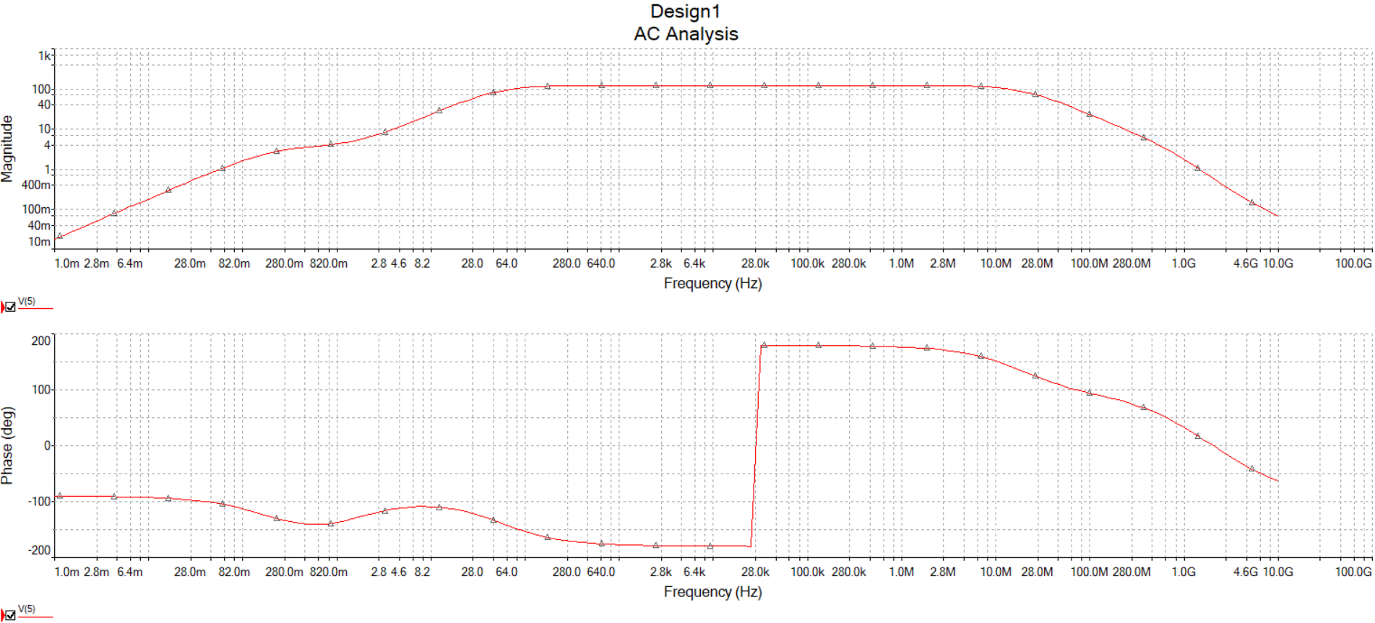

Sơ đồ mạch phân cực hồi tiếp dùng B562
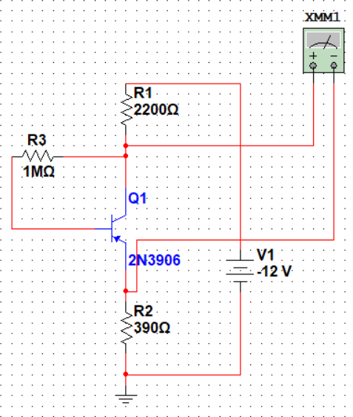

Khảo sát giá trị thực nghiệm
TT | Thiết bị đo | Tín hiệu | Kết quả | Tình trạng BJT
1 | Đồng hồ đo | Đo điện áp Vce | -7.621 | Kích dẫn
2 | Đồng hồ đo | Đo dòng Ic | 1.691mA | Kích dẫn

TT |  | Veb | Ve | Vec | Ib | Ic | Hệ số
1 | Giá trị tính toán | 0,7 V | 11,528 V | 8,19 V | -3.75uA | -0.97 mA | 253.33
2 | Giá trị đo | 0,602 V | 11,72 V | 7. 621 | -4.2 uA | -1,12mA | 260
3 | Sai số | 0,098 V | 0,192 V | 0,569 V | 0.45 uA | 0,15 mA | 6.6

